TRƯỜNG THPT QUẾ SƠN CỘNG HÒA XÃ HỘI CHỦ NGHĨA VIỆT NAM
TỔ GDTC-QPAN Độc lâp – Tự do – Hạnh phúc

NỘI DUNG KIỂM TRA GIỮA KỲ MÔN THỂ DỤC KHỐI 10
NĂM HỌC 2024-2025
- Thực hành: đệm bóng thấp tay bằng hai tay trước mặt, được thực hiện 5 lần kiểm tra/ 1 học sinh.
- Yêu cầu cần đạt: Học sinh đệm bóng qua lưới thành công 3 lần/ 5 lần kiểm tra. Tổ trưởng chuyên môn Giáo viên
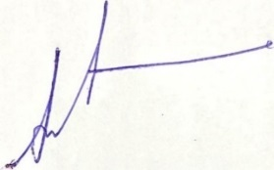

Mai Văn Tuấn Anh Huỳnh Thanh Hải

